Software Design Documents

Version 1.0
24 Aprile
<Nome del software>
<Chi l’ha scritto>
Esercizio di Software Engineering

Table of Contents
1 Introduction 2
2 System Overview 2
3 Models 2
3.1 Static Models 2
3.1.1 Use Cases Diagram 2
3.1.2 Class Diagram 2
3.1.3 Object Diagram 2
3.2 Dynamic Models 2
3.2.1 Sequence Diagrams 2
3.2.2 Activity Diagrams 2
3.2.3 State Machine Diagrams 2

1 Introduction

2 System Overview

Lo scopo del progetto è quello di descrivere tramite un insieme di modelli UML il “Software MOON (Monte Ore Online)”, riferimento al documento srs.. In questa prima versione, rispetto al sistema descritto in srs, si eseguono le seguenti semplificazioni:

3 Models

3.1 Static Models

3.1.1 Use Cases Diagram

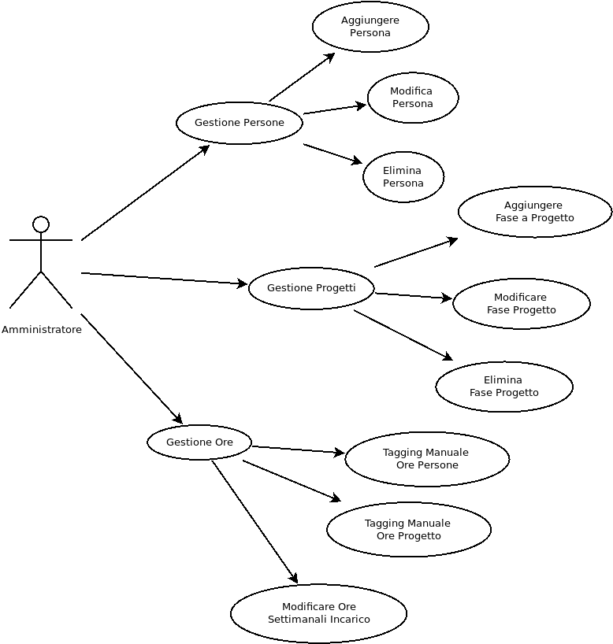

3.1.2 Class Diagram

3.1.3 Object Diagram

3.2 Dynamic Models

3.2.1 Sequence Diagrams

3.2.2 Activity Diagrams

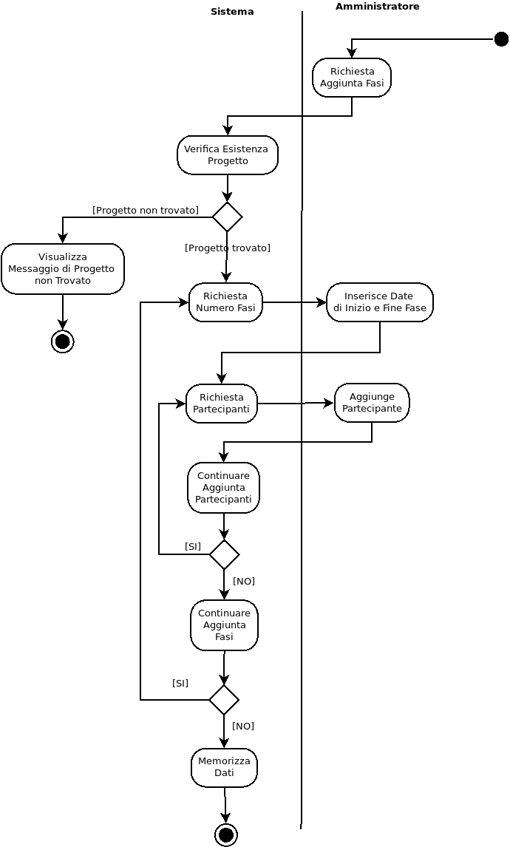

3.2.3 State Machine Diagrams

